TP6 : Modèle de données : cas CLUB

Conception d’une BD à partir d’un existant

Interrogation de la BD (SQL)

**Activités du Référentiel :**

A4.1.3 Conception ou adaptation d'une base de données

**Objectifs techniques**:

* Compléter un modèle existant (conception)
* Implémenter un modèle sur une BD
* Interrogation des données par le langage SQL (révisions)

**Contexte** :

L’objectif est de créer une base de données afin de gérer sur une saison une équipe de football. Ce modèle permet le suivi des licenciés du club, des résultats et des équipements attribués à l’équipe.

* Les membres du club (coordonnées usuelles) sont les personnes qui font partie du club. Certains membres, sont soit dirigeants, soit licenciés (date de naissance et n° de licence) auprès de la fédération. Les dirigeants du club sont élus au bureau (dont on connaitra leur poste), qui gère le club. Un licencié peut faire partie du bureau. Ce sont les joueurs (numéro de maillot connu) et les entraîneurs (diplôme possédé éventuel) qui ont obligation de prendre une licence. Certains entraîneurs peuvent également être joueurs, ils ont alors la même licence pour les deux fonctions.
* Les matchs (N°, date et heure du match, s’il a lieu à domicile ou non) sont soit des matchs de championnat (dont on connaîtra la journée), soit des matchs de coupes (dont on connaîtra la coupe et le tour (demi-finale, finale…), soit des matchs amicaux. Un match correspond à un niveau de sélection (Département, Régional, national1 ou 2…) et est numéroté selon ce niveau. Pour chaque match, on mettra à jour le nombre de buts marqués et le nombre de buts encaissés. Il se déroule dans un stade.
* L’équipement est soit un équipement individuel (maillot, short… à rendre à la fin du match éventuellement, on doit connaître cette information), soit un équipement collectif (ballons, trousse de secours, etc. dont on connaît la quantité).
* Chaque joueur se voit attribuer un ou plusieurs équipements individuels pour l’ensemble de la saison.
* Pour un match, on connaîtra les 16 joueurs sélectionnés formant l’équipe et l’équipe adverse (juste son nom et sa ville). On listera également l’ensemble des équipements collectifs nécessaires.

**Partie 1** : Conception d’un modèle de données

Un modèle de données a déjà été implémenté mais ne permet de spécifier plusieurs détails de la gestion du club.

Modèle relationnel :

EQUIPEMENT (CodeEq, Designation, Descriptif)

MEMBRE (IdMembre, Nom, Prenom, Adresse, Tel)

STADE (IdStade, NomStade, VilleStade)

MATCH (Numero, DateMatch, HeureMatch, A_domicile)

SE_DEROULER (Numero#, IdStade#)

BESOIN (Numero#, CodeEq#)

CONCERNER (Numero#, IdMembre#)

Modèle conceptuel :

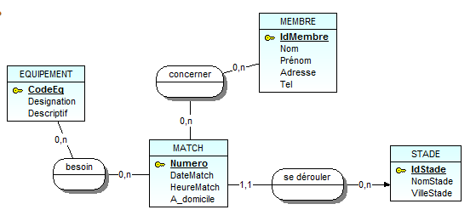

* Compléter le modèle existant (à partir du modèle conceptuel ou relationnel) à partir du système d’information exprimé.
* L’implémenter sous un atelier de génie logiciel tel que Win’Design.

**Partie 2** : Création de la base de données

Une fois le modèle validé (à présenter à l’enseignant), l’implémenter sous une base de données en y insérant quelques tuples.

Pour la **traduction de l’entité faible**, bien cocher la case « identifiant relatif » au niveau de la cardinalité 1,1 sous Win’Design pour préciser cette spécificité.

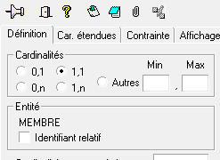

Pour la **traduction de l’héritage**, double-cliquer sur le triangle, et choisir l’onglet « Transfo. MLR ».

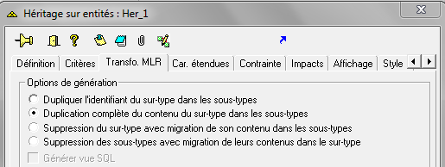

4 choix s’offrent à vous : à vous de cocher le choix qui vous parait le plus judicieux (par défaut : 2ème choix sélectionné).

Faites plusieurs essais si besoin pour voir les différences en terme de tables dans la BD.

Extraire le script de création de la BD.

**Partie 3** : Création de vues

Une vue est un résultat partiel d’une ou plusieurs tables. Une fois créée, elle est temporairement enregistrée en mémoire.

Ce n’est pas une table existante mais peut-être manipulée comme telle dès qu’elle est créée.

Les vues sont des tables virtuelles issues de l'assemblage d'autres tables en fonction de critères. Techniquement les vues sont créées à l'aide d'une requête SELECT. Elles ne stockent pas les données qu'elles contiennent mais conservent juste la requête permettant de les créer.  
  
La requête SELECT qui génère la vue référence une ou plusieurs tables. La vue peut donc être, par exemple, une jointure entre différentes tables, l'agrégation ou l'extraction de certaines colonnes d'une table. Elle peut également être créée à partir d'une autre vue.

Les vues vont être bien utiles pour gérer les données initialement conçues en héritage.

Ordre de création SQL :

**CREATE VIEW nom_vue (liste des colonnes) AS SELECT …..**

Exemple :

CREATE VIEW v_membre (Id, nom, prenom) AS

SELECT IdMembre, Nom, Prénom

FROM MEMBRE

WHERE Nom = ‘Dupont’ ;

Puis il est possible d’utiliser cette vue comme une table par la suite :

Select Id, prenom From V_MEMBRE;

**Travail à faire** :

1. Créer une vue qui permet de lister tous les licenciés
2. Créer une vue qui permet de lister tous les membres du bureau
3. Créer une vue qui permet de lister tous les joueurs par match
4. Créer une vue qui permet de lister tous les équipements collectifs
5. Créer une vue qui permet de lister tous les équipements individuels

**Partie 4** : Interrogation de la BD

A partir de la BD ainsi créée (et des vues) et pour répondre à la gestion du club, répondre en SQL aux interrogations suivantes :

1. Liste de tous les membres
2. Ensemble des informations concernant un match donné : lieu, adversaire, liste des joueurs

(on connaîtra le numéro et le niveau de sélection du match).

1. Liste des équipements individuels triés par joueur
2. Liste des matchs joués pour un niveau de sélection donné
3. Liste des équipements individuels non attribués à des joueurs
4. Liste des équipements collectifs utilisés par match dans le dernier mois
5. Nombre de matchs enregistrés mais pas encore joués
6. Stade où il y a eu le plus de matchs
7. Nombre de matchs gagnés par les joueurs du club triés par type de match (coupe ou championnat)
8. Liste des adversaires jamais vaincus.